Андрей Марчук: продукция «Полесье» есть в самых маленьких поселках и деревнях

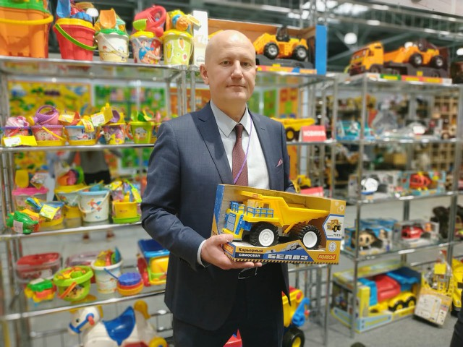
Детские игрушки торговой марки «Полесье» сегодня известны покупателям в 72 странах мира. В январе 2020 года в г. Синоп (Турецкая Республика) состоялось официальное открытие производственной площадки совместного турецко-белорусского предприятия по выпуску пластмассовых игрушек Polesie TR.
Как компания пережила кризисный 2020 год, какие проблемы сегодня волнуют крупнейшего производителя игрушек и, конечно, какими новинками собирается удивить «Полесье» в сентябре на выставке «Мир детства», – об этом рассказал руководитель отдела маркетинга компании Андрей Марчук.
– 2020 год, как и у всех, прошел непросто, безусловно, свой отпечаток наложила пандемия. Беларусь не закрывалась, наше производство тоже работало. Но из-за того, что были закрыты европейский и российский рынки, возникла проблема сбыта.
В целом, по итогам года по объему производства мы не упали. Мы не сократили ассортимент, наоборот, расширили. Также у нас увеличился штат за счет открытия нового завода в Димитровграде. Кроме этого в январе 2020 года открыли завод в Турции, в этом году он выходит уже на полную мощность. Новое предприятие разместилось на площади 16000 квадратных метров. В производственном цеху смонтировано и запущено современное оборудование.
Завод в Ульяновской области также активно развивается. Мы увеличили производственные и складские мощности, начинали с небольших площадей, а в этом году увеличили их в 4 раза. Обновили парк станков, установив оборудование более высокого уровня.
Наш конструкторский и производственный отделы не останавливались ни на один день, поэтому к 2021 году мы существенно обновили ассортимент. Постоянно в разработке находится около 30 моделей, каждый год выходит порядка 70 новых артикулов. В 2021 г. вышло несколько новых продуктов, точнее сказать, новых линеек: впервые мы наладили выпуск самокатов и роликовых досок. Сделали новую серию детских каталок. Пополнилась коллекция интерактивных кукол, серия строительной техники. Все эти категории будут широко представлены в сентябре на выставке «Мир детства».
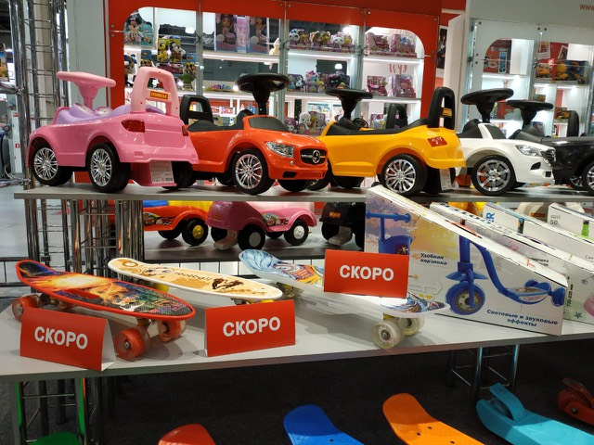
– Как отразилось на производстве повышение цен на сырье?
– Думаю, это коснулось всех. Рост цен затронул даже те материалы, которые в принципе не должны были измениться. Кроме того, что подорожало наше основное сырье – полистирол, АВС-пластик, полипропилен – взлетели цены на картон, металл. То есть практически на всю упаковку. Мы даже не успеваем извещать клиентов об изменении цен. Все это ведет к напряженным отношениям с ритейлом, который всегда очень негативно воспринимает изменения в контракте. Но у нас, как у производителя, нет другого выхода, невозможно работать в убыток. Нет смысла! Для того, чтобы выпускать новую продукцию, чтобы развиваться, нам надо работать с прибылью.
– Какие каналы продаж, по-вашему, наиболее эффективны сегодня?
– Сегодня наблюдается большой рост продаж на всех интернет-площадках, чему сильно поспособствовала пандемия. Мы не со всеми маркетплейсами работаем напрямую, но продукцию «Полесье» представляют наши дистрибьюторы, и даже конкурируют друг с другом.
Практически со всеми торговыми сетями сотрудничаем напрямую, а в регионах активно работаем с оптовиками. У нас нет эксклюзивных дистрибьюторов, поэтому оптовые компании – наши важные клиенты. Мы работаем и с маленькими ИП, и с крупными компаниями. Знаем, что наша продукция есть даже в маленьких поселках и деревнях. Это заслуга наших оптовиков, которые довозят товар до самых отдаленных уголков.
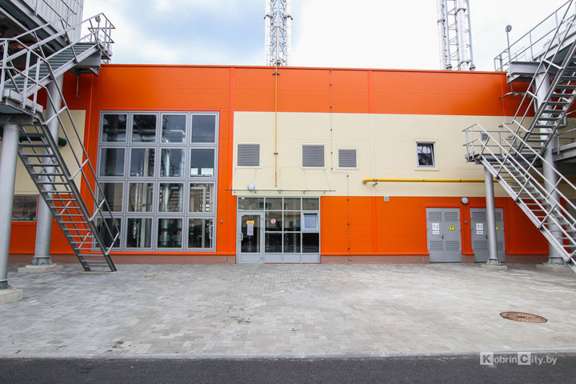
В начале апреля СООО «ПП Полесье» запустило собственный энергетический центр на базе тригенерационной системы — установок, которые одновременно производят электричество, тепло и вырабатывают холод. Эксплуатация такого комплекса очень эффективна в производстве и экологична для природы.
Компании «Полесье» удалось реализовать технологически сложный, экологичный и экономически выгодный проект. Электроэнергия вырабатывается эффективно – без потерь, без выбросов загрязняющих веществ, тепло используется рационально, при этом есть возможность преобразовывать его в холод. Энергетические ресурсы грамотно применяются на производстве и обеспечивают комфорт работникам всего предприятия. (Новостной портал Кобрина: kobrincity.by)

